



**Plan van aanpak**

**VanRoey.be**

FujinIT groep A2:

Lennert De Cleen

Brend Simons

Robin Verbeek

Dylan Vernelen Ebert

Steven Vispoel

Lukas Hanot

**Aanleiding en achtergrond van het project** **1**

Het bedrijf 1

Huidige situatie 1

Nadelen van huidige werking 2

**Verwacht resultaat** **2**

**Business Case** **2**

**Fasering** **2**

**Projectafbakening** **3**

**Omschrijving primaire doelgroep en andere stakeholders** **3**

**Informatie en rapportering** **4**

**Risicoanalyse** **4**

**Projectorganisatie** **5**

# Aanleiding en achtergrond van het project

## Het bedrijf

VanRoey.be starte 25 jaar geleden met VanRoey Automation. Vanuit de Wieltjeshoeve op de Steenweg op Merksplas begon hij deeltijds computers te verkopen maar al snel werd het een voltijdse job met een team rond zich. Door plaatsgebrek verhuisde de hoofdzetel naar Turnhout. Later werden er nog vestigingen in Geel, Mechelen en Antwerpen geplaatst.

VanRoey.be levert, vanuit hun kantoren in Turnhout, Geel, Mechelen en Antwerpen, ICT oplossingen aan zijn klanten. Zij ondersteunen hun klanten en bieden deze 24/7 monitoring en consultants aan. Ze maken en plaatsen persoonlijke infrastructuur oplossingen gemaakt voor de use-cases van de klant, bieden security aan, cloudopslag, en andere diensten.

Hun markt gaat van kleine bedrijven tot onderwijs, havens, bouw & immo en veel meer. VanRoey.be heeft een winkel in Turnhout waar je als particulier iets kan kopen zoals bijvoorbeeld een laptop.

VanRoey ICT Group bestaat uit 4 bedrijven

* VanRoey.be → winkel + infrastructuur/security/cloud/...
* Logiqstar → All-in-One Logistics Apps
* Sirvo → digitalisering van zorgadministratie
* Senzyx → een start-up in de zorgsector

## Huidige situatie

Momenteel worden klanten rondgeleid door signalisatie in de vorm van bordjes. De klanten die daarmee nog niet gebaat zijn kunnen aan de servicedesk vragen voor extra informatie.

Promoties zijn enkel terug te vinden op de website of aan de hand van bordjes in de winkel. Momenteel is er geen manier om klanten te volgen in de winkel dus ook niet om te weten waar de hotspots zijn of waar klanten naar zoeken.

Deze manier werkt goed in de meeste bedrijven en wordt al lang toegepast in bedrijven. Echter wil VanRoey.be dit gaan digitaliseren om er zo info uit te halen.

## Nadelen van huidige werking

Als het druk is kan er een rij staan aan de servicedesk waardoor de klant moet wachten voor hij verder geholpen wordt.

Voor slechtziende zijn de bordjes misschien niet leesbaar genoeg.

Aanbiedingen zijn soms niet aangepast, de klant controleert de website niet wanneer hij in de winkel staat.

Er is geen gemakkelijke manier om klanten(browse)-gegevens te verzamelen of de klant om feedback te vragen.

# Verwacht resultaat

De klant verwacht een webplatform waarbij met behulp van locatiebepaling zijn klanten in de winkel gevolgd kunnen worden. Dit webplatform dient de klanten meer aan te zetten tot user-engagement door de klanten meer informatie te bieden en ze om informatie te vragen. De klanten krijgen aan de hand van hun locatie de aanbiedingen te zien van de rondom liggende producten. VanRoey.be wil op termijn de technologie op de markt brengen om het in andere winkels, openbare gebouwen, … toe te passen.

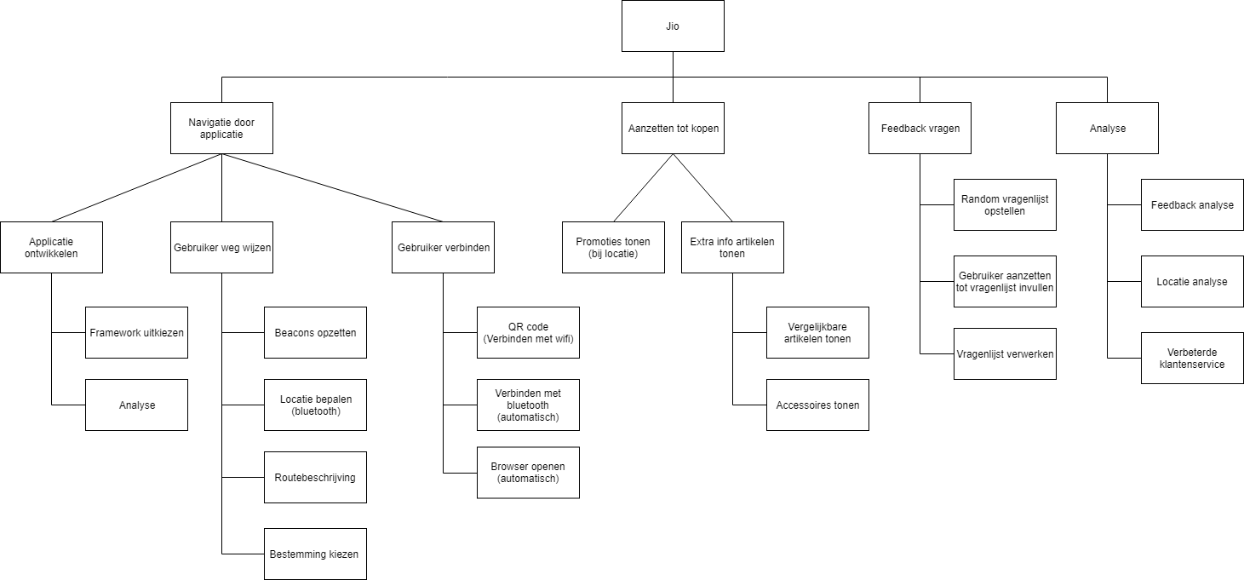

# Business Case

Het bedrijf wil te weten komen welke plaatsen populair zijn. Zo weet men beter waar interesses liggen en kan men daar promoties op toepassen. Bovendien hopen ze hierdoor klanten beter te helpen om hun artikelen en promoties te vinden.

Het uiteindelijke doel van het project is meer verkopen en dus meer winsten, ook zullen de medewerkers meer tijd hebben voor andere taken omdat de klanten via een webplatform alles te weten kunnen komen. Als dit gerealiseerd is kan dit verkocht worden aan andere winkels, openbare gebouwen en meer, zodat het daar ook kan worden toegepast.

# Fasering

|  |  |
| --- | --- |
| *Datum* | *Opdracht* |
| ? november | Winkel in Turnhout bezoeken, beter inzicht + hands-on ervaring van de IOT toestellen krijgen. |
| Voor 8 november | Klant informeren over plan van aanpak, controleren of het gelijkgesteld is aan de wensen van de klant. |
| Voor 15 november | Contact opnemen met de klant om een gedetailleerde planning voor het project te overhandigen. |
| 20 december | De analyse voor het project wordt afgerond en gepresenteerd aan de klant. |

|  |  |  |  |
| --- | --- | --- | --- |
| *Datum* | *Programmeurs* | *Infrastructuur* | *IOT* |
| *3 februari* | *Opzetten webserver met tracking oplossing* | *Configuratie webserver, opzetten version control system* | *Bluetooth trackers instellen* |
| *10 februari* | *Bluetooth tracking software* | *opzetten database(feedback en locatie)* | *test omgeving opzetten voor trackers* |
| *17 februari* | *Locatiebepaling en kaart* | *Access Point configuratie* |  |
| *24 februari* | *Promotie/extra info tonen, feedback* | *GDPR controles uitvoeren* |  |
| *Deadline* | *Quality assurance* | *Testing* | *Testing* |

# Projectafbakening

Het team zal een webplatform opzetten dat in samenwerking met accesspoints en bluetooth de locatie van de gebruiker zal bepalen. De gebruiker kan producten opzoeken in het webplatform en het platform zal een route tonen naar het product. De gebruiker krijgt reclame van producten waar hij naast staat. De locatiegegevens worden opgeslagen zodat VanRoey.be hier verdere analyse op kan uitvoeren. Deze analyse zelf valt buiten de scope van het project echter moet wel alle data voldoen aan de GDPR normen. De gebruiker kan ook zijn mening geven door middel van op voorhand opgestelde vragen.

De scope kan nog uitgebreid worden door bij producten extra informatie te plaatsen van het product. Het is ook mogelijk om vergelijkbare producten of accessoires bij elk product te vermelden.

# Omschrijving primaire doelgroep en andere stakeholders

In de eerste plaats is het project bedoeld voor VanRoey.be. Zij wensen dit uit te proberen in hun eigen winkel in Turnhout. Als de resultaten veelbelovend zijn, kan dit project uitgebreid worden naar andere locaties. Één van de voordelen voor VanRoey.be is dat zij zullen beschikken over nieuwe data die zij kunnen analyseren, bijvoorbeeld locatiegegevens van klanten in de winkel. De uiteindelijke bedoeling is om deze data te gebruiken om hun winsten te verhogen.

De gebruikers van het webplatform zullen via de applicatie makkelijker hun weg vinden in de winkel. Daarnaast krijgen de gebruikers advertenties te zien van producten waarbij ze zich in de buurt bevinden. Het is ook mogelijk om extra informatie van producten te verkrijgen. Het is eventueel ook mogelijk om vergelijkbare producten en accessoires te tonen. Hierdoor kan de klant makkelijker de producten vinden naar waar hij/zij op zoek is én krijgt hij/zij voorgestelde producten waarmee hij beter gediend zal zijn.

# Informatie en rapportering

Al onze documenten worden verzameld op onze Google drive. De taken worden verdeeld via onze takenlijst zo kan iedereen zelf een taak kiezen en deze uitvoeren. Alle belangrijke en afgewerkte documenten die nodig zijn voor het project komen in ons Trello bord. Onze dossierbeheerder beheert het trello bord zodat alles mooi gestructureerd is en dat de takenlijst op orde blijft. Onze contactpersoon met VanRoey.be gaat mails sturen voor vragen en/of opmerkingen. Tijdens de projectweek gaat de contactpersoon wekelijks/dagelijks een statusrapport te geven.

# Risicoanalyse

Voorwaarden: Het version control system crasht.

Maatregelen: backups correct en tijdig instellen .

Voorwaarden: GDPR beperkt het opslaan van gegevens

Maatregelen: Gegevens anoniem opslaan (zonder persoonlijke gegevens)  
 Toestemming vragen om locatie te bepalen

Voorwaarden: De bluetooth oplossing werkt niet zoals verwacht.

Maatregelen:Alternatieven zoeken zoals wifi.

Voorwaarden:de scope of doelstellingen worden gewijzigd.

Maatregelen: Veel vragen stellen aan VanRoey.be zodat er een wederzijdse gelijkstelling is van de doelstellingen.

Voorwaarden:geen test apparatuur geleverd of verkeerd.

Maatregelen: Vroeg en vaak contact opnemen met VanRoey.be om plannen te maken.

Voorwaarden: Er moet voldoende getest worden of alles goed werkt zoals het hoort.

Maatregelen: De planning is opgesteld zodat zowel IOT als Infrastructuur studenten nog tijd hebben om het project uitvoerig te testen.

# Projectorganisatie

|  |  |  |  |
| --- | --- | --- | --- |
| Groepslid | Rol eerste 6 weken | Rol laatste 6 weken | Projectweek |
| Lennert De Cleen | IoT/Teamleader | IoT | IoT/Dossierbeheerder |
| Brend Simons | Programmeur | Programmeur | Programmeur |
| Lukas Hanot | Infrastructuur/Dossierbeheer/Verslaggever | Infrastructuur/Verslaggever | Infrastructuur/Verslaggever |
| Robin Verbeek | Infrastructuur | Infrastructuur/Dossierbeheerder | Infrastructuur |
| Dylan Vernelen Ebert | Programmeur | Programmeur | Programmeur |
| Steven Vispoel | Lead-Infrastructuur/Programmeur | Lead-Infrastructuur/Programmeur/Teamleader | Lead-Infrastructuur/Programmeur/Teamleader |